Выпуск №3
Март 2020

«В игры играем – интеллект
повышаем»

Тема номера:

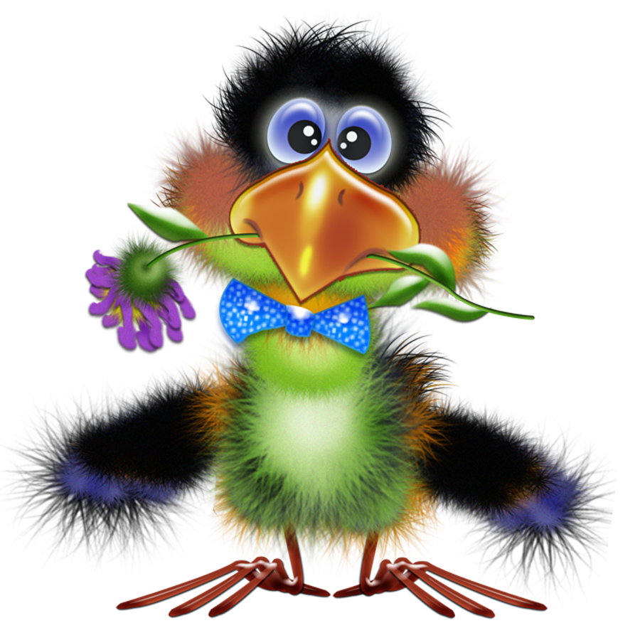
Галчонок Карчик

МДОУ «Детский сад №174»
Г. Ярославль

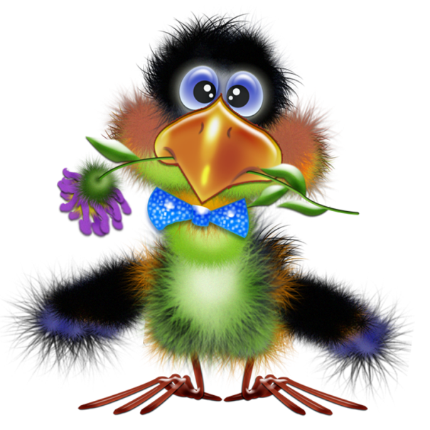

Дорогие друзья!
Мы рады познакомить Вас с галчонком по имени Карчик! Пока он еще маленький, но очень любопытный, и хочет многому научиться. Именно поэтому он поселился в нашем детском саду и внимательно наблюдает за жизнью детей и взрослых, собирая информацию. Мы надеемся, он станет вам настоящим другом.
Характер содержания газеты «Галчонок Карчик» - познавательно – развлекательный. Периодичность издания - 1 раз в месяц.
Издание ориентировано как на детей, так и на их родителей.
Название каждой рубрики начинается со слога КАР, так как вся информация опубликована со слов Карчика.
КАРусель событий– рубрика рассказывающая о новостях в жизни нашего детского сада.
КАРамелька – рубрика, в которой размещается информация о поздравлениях или других «вкусных» событиях.
КАРапуз, будь здоров!!!- рубрика, направленная на повышение психолого – медицинских знаний родителей.
КАРмашек идей– в этой рубрике можно найти интересные идеи по изготовлению поделок, рисунков с детьми.
КАРандашик специалиста– в этой рубрике делятся опытом, и дают ценные советы специалисты нашего детского сада.
КАРтотека игр–в этой рубрике можно найти игры и задания, которые помогут не только выработать правильное произношение звуков, но и закрепить их.
КАРаван традиций – непостоянная рубрика, посвященная традиционным мероприятиям нашего детского сада.
ГЛАВНЫЕ РЕДАКТОРЫ ГАЗЕТЫ: заведующий МДОУ Иванова Элла Германовна, воспитатель Скворцова Оксана Анатольевна.
Над выпуском работали: воспитатель - Скворцова О. А.

КАРамелька

С праздником весны, очарования, красоты и женственности! Пусть каждый день будет таким, как этот: наполнен улыбками, восхищением, любовью, заботой и радостью. Будьте счастливы, ощущая себя женщинами, принцессами, королевами.
С 8 Марта, милые дамы!
В Международный женский день
Поет нам радостно капель
О том, что к нам пришла весна,
О том, что счастья жизнь полна!
Пусть сердце верит в чудеса,
Блестят, как солнышко, глаза,
Чтоб с каждым прожитым мгновением
Лишь подымалось настроение!

© http://pozdravok.ru/pozdravleniya/prazdniki/den-zashchitnikov-otechestva/korotkie/©

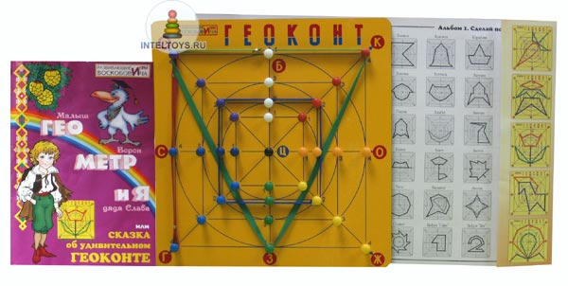

КАРандашик специалиста
Развивающие игры В.В.Воскобовича

Первые игры Вячеслава Воскобовича появились в начале 90-х. В основном, это игры- конструкторы и головоломки, сопровождающиеся сказочными сюжетами.
Игры развивают конструкторские способности, пространственное мышление, внимание, память, творческое воображение, мелкую моторику, умение сравнивать, анализировать и сопоставлять. Есть и более сложные игры, которые учат детей моделировать, соотносить части и целое.
Самые популярные игры Воскобовича
«Геоконт» - её еще называют «дощечкой с гвоздиками» или «разноцветные паутинки" -. представляет собой фанерную дощечку с нанесенной на неё координатной пленкой. На игровом поле закреплены пластмассовые гвоздики, на которые натягиваются разноцветные «динамические» резинки. В результате такого конструирования получаются предметные силуэты, геометрические фигуры, узоры, цифры, буквы.
Игровой набор сопровождает методическая сказка «Малыш Гео, Ворон Метр и Я, дядя Слава» (в названии сказки зашифровано слово «геометрия»).
Таким образом, малыш не просто создает изображения на «Геоконте», а делает паутинку паука Юка, лучи и отрезки, которые называются "оранжевым криком Красного зверя", "зеленым свистом Желтой птицы" или "синим шепотом Голубой рыбы". В книжке приводятся схемы-рисунки того, что должно у ребенка получиться.
В результате игр с "Геоконтом" у детей развивается моторика кисти и пальчиков, сенсорные способности (освоение цвета, формы, величины), мыслительные процессы (конструирование по словесной модели, построение симметричных и несимметричных фигур, поиск и установление закономерностей), творчество.
«Квадрат Воскобовича» или «Игровой квадрат» бывает 2-х цветным (для детей 2-5 лет) и 4х цветным (для 3-7летних детей)
Игра представляет собой 32 жестких треугольника, наклеенных с двух сторон на расстоянии 3-5 мл друг от друга на гибкую тканевую основу. С одной стороны «Квадрат» - зеленого и желтого цвета, с другой – синего и красного. «Квадрат» легко трансформируется: его можно складывать по линиям сгиба в разных направлениях по принципу «оригами» для получения объемных и плоскостных фигур. Потому-то эту игру называют еще «Вечное оригами» или «Квадрат– трансформер».
Игру сопровождает методическая сказка «Тайна Ворона Метра, или сказка об удивительных превращениях-приключениях квадрата». В ней "Квадрат" оживает и превращается в различные образы: домик, мышку, ежика, котенка, лодку, туфельку, самолетик, конфетку и т.п. Ребенок собирает фигуры по картинкам в книжке, где показано, как сложить квадрат, и дано художественное изображение того же предмета.
Этот квадрат-головоломка позволяет не только поиграть, развить пространственное воображение и тонкую моторику, но и является материалом, знакомящим с основами геометрии, стериометрии, счетным материалом, основой для моделирования, творчества, которое не имеет ограничений по возрасту.
«Чудо-крестики» представляют собой игру с вкладышами. Вкладыши сделаны из кругов и крестиков. Крестики разрезаны на части в виде геометрических фигур. На начальном этапе дети учатся собирать разрезанные фигуры в единое целое. Далее задание усложняется: по схемам в «Альбоме фигурок» (прилагается) ребенок собирает сначала дорожки, башни, а затем драконов, человечков, солдатиков, насекомых и многое другое.
Игра развивает внимание, память, воображение, творческие способности, «сенсорику» (различение цветов радуги, геометрических фигур, их размера), умение «читать» схемы, сравнивать и составлять целое из частей.
"Кораблик «Брызг-брызг" представляет собой игровое поле из ковролина в виде корабля с приклеенным фанерным корпусом и нанесенными цифрами от 1 до 7. К мачте на корпусе нужно прикреплять по цветам радуги и по необходимому количеству флажки на липучках - паруса.
Игра развивает мелкую моторику, внимание, память, мышление, дает представление о математических пнятиях, о цвете, высоте, пространственном расположении предметов, условной мерке, количестве предметов, их порядковом номере и цифровом ряде.
«Математические корзинки» - это пособие поможет ребенку буквально «на ощупь» закрепить счет, уяснить состав чисел, а также понять смысл сложения и вычитания. Малышу нужно вкладывать в корзины с разным количеством выемок определенное количество вкладышей-грибов.
По сказочному сюжету ребенок вместе с зверятами-цифрятами: Ежиком-Единичкой, Зайкой-Двойкой, Мышкой-Тройкой и другими собирает грибы в корзинки, считает их, раздает зверятам равное количество грибочков и проверяет у кого корзинки полные, а у кого нет. Зверята собирают грибы, а малыш выясняет, кто собрал больше, а кто меньше.
Подготовила воспитатель Скворцова О.А., основываясь на материал с сайта: https://shkola7gnomov.ru/
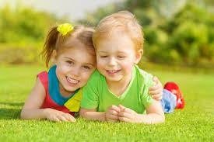
КАРапуз, будь здоров!
Влияние экологии на здоровье детей

Кинезиология - это наука о развитии умственных способностей и физического здоровья через определенные двигательные упражнения. Истоки этой науки можно проследить в Древней Греции, в индийской йоге, в фольклорных пальчиковых играх в Древней Руси. Все эти системы основаны на основах кинезиологии: специальные движения поддерживают и усиливают активность мозга, с изнашивания которого начинаются отклонения во всех видах здоровья. Результаты научных исследований показали, что трудности первоклассников в усвоении чтения и письма обусловлены недостаточным по возрасту уровнем развития левого полушария, а гиперфункция правого полушария препятствует развитию логико - аналитических способностей левого.
Современные кинезиологические методики направлены на активизацию различных отделов коры головного мозга, ее больших полушарий, что позволяет развивать способности человека или корректировать проблемы.
Далее приведены кинезиологические программы, направленные на:
- Развитие межполушарных связей
- Синхронизации работы полушарий
- Развитие мелкой моторики
- Развитие способностей
- Развитие памяти, внимания
- Развитие речи, мышления
Продолжительность занятий зависит от возраста (от 5-10 до 20-35 минут в день). Заниматься необходимо ежедневно, длительность занятий по одному комплексу упражнений 45-60 дней. Занятия ведутся по схеме:
- Комплекс упражнений для развития межполушарных связей (6-8 дней);
- Перерыв 2 недели;
- Комплекс упражнений для развития правого полушария (6-8 недель);
- Перерыв 2 недели;
- Комплекс упражнений для развития левого полушария (6-8 недель).
Упражнения для развития межполушарного взаимодействия улучшают мыслительную деятельность, синхронизируют работу полушарий, способствуют улучшению запоминания, повышают устойчивость внимания, облегчают процесс письма.
«Уши».
Расправить и растянуть внешний край каждого уха одноименной рукой в направлении вверх - наружу от верхней части к мочке уха (5 раз). Помассировать ушную раковину.
«Колечко»
Поочередно и как можно быстрее перебирать пальцы рук, соединяя кольцо с большим пальцем указательный, средний и т.д.; в обратном порядке – от мизинца к указательному пальцу.
«Кулак-ребро-ладонь»
Ребенку показывают три положения ладони на плоскости стола, последовательно сменяющие друг друга: ладонь, сжатая в кулак, - ладонь ребром – выпрямленная ладонь. Упражнение выполняют сначала правой рукой, потом левой, затем двумя руками.
«Лезгинка»
Ребенок сжимает левую руку в кулак, большой палец отставляют в сторону, кулак разворачивает пальцами к себе. Ладонью правой руки прикоснуться к мизинцу левой. Менять положение правой и левой рук, добиваясь высокой скорости смены положений (6-8 раз).
«Лягушка»
Положить руки на стол: одна сжата в кулак, ладонь другой лежит на плоскости стола. Менять положение рук.
«Замок»
Скрестить руки ладонями друг к другу, сцепить в замок. Двигать пальцем, который укажет взрослый, точно и четко. Нежелательны движения соседних пальцев. Прикасаться к пальцу нельзя. В упражнении должны участвовать все пальцы на обеих руках.
«Ухо –нос»
Взяться левой рукой за кончик носа, правой – за противоположное ухо. Одновременно отпустить руки, хлопнуть в ладоши, поменять положение рук.
«Симметрические рисунки»
Рисовать в воздухе обеими руками линии, геометрические фигуры, цифры, буквы, слова и т.д. (20-30 сек.)

Еще больше упражнений можно найти на страничке «Картотека игр»
Консультацию подготовила Скворцова О. А., основываясь на материал с сайта: https://edu.tatar.ru/elabuga/dou29/page1520899.ht
КАРусель событий

Дорогие друзья!

В преддверии ДНЯ ЗАЩИТНИКА ОТЕЧЕСТВА в нашем детском саду было организовано развлечение, в ходе которого дети смогли не только проявить свою силу и сноровку, но и вдоволь попеть песен и исполнить танцы!
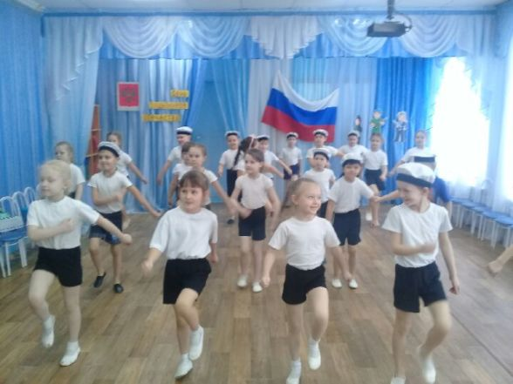
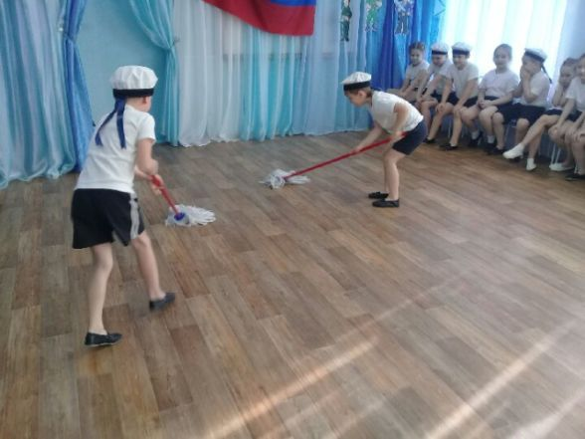

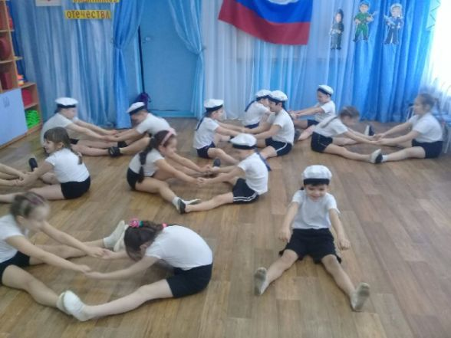
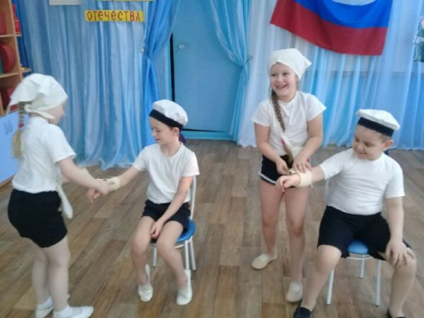

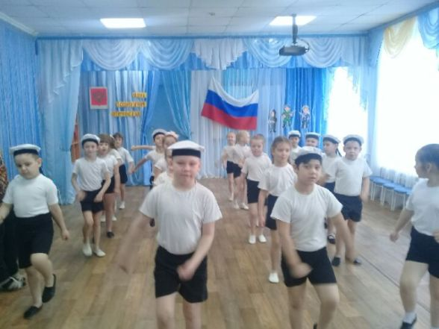

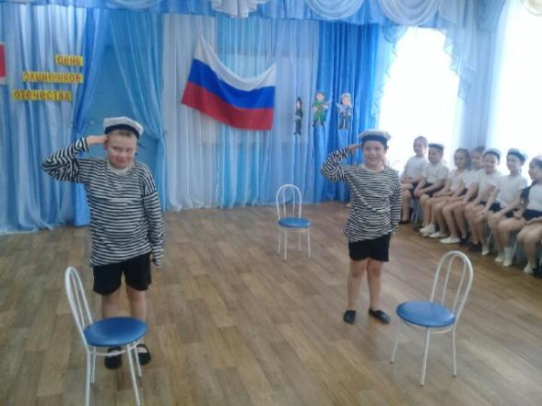

Материал подготовила Скворцова О.А.

КАРмашек идей
В марте мы всей страной отмечаем, пожалуй, один из самых трогательных праздников – Международный женский день! В это весенний день принято дарить дамам подарки. А подарки сделанные своими руками особо ценятся! Поэтому, дорогие друзья, предлагаем не терять время и приступать к изготовлению своих шедевров.
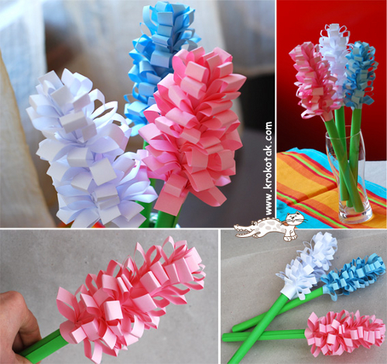

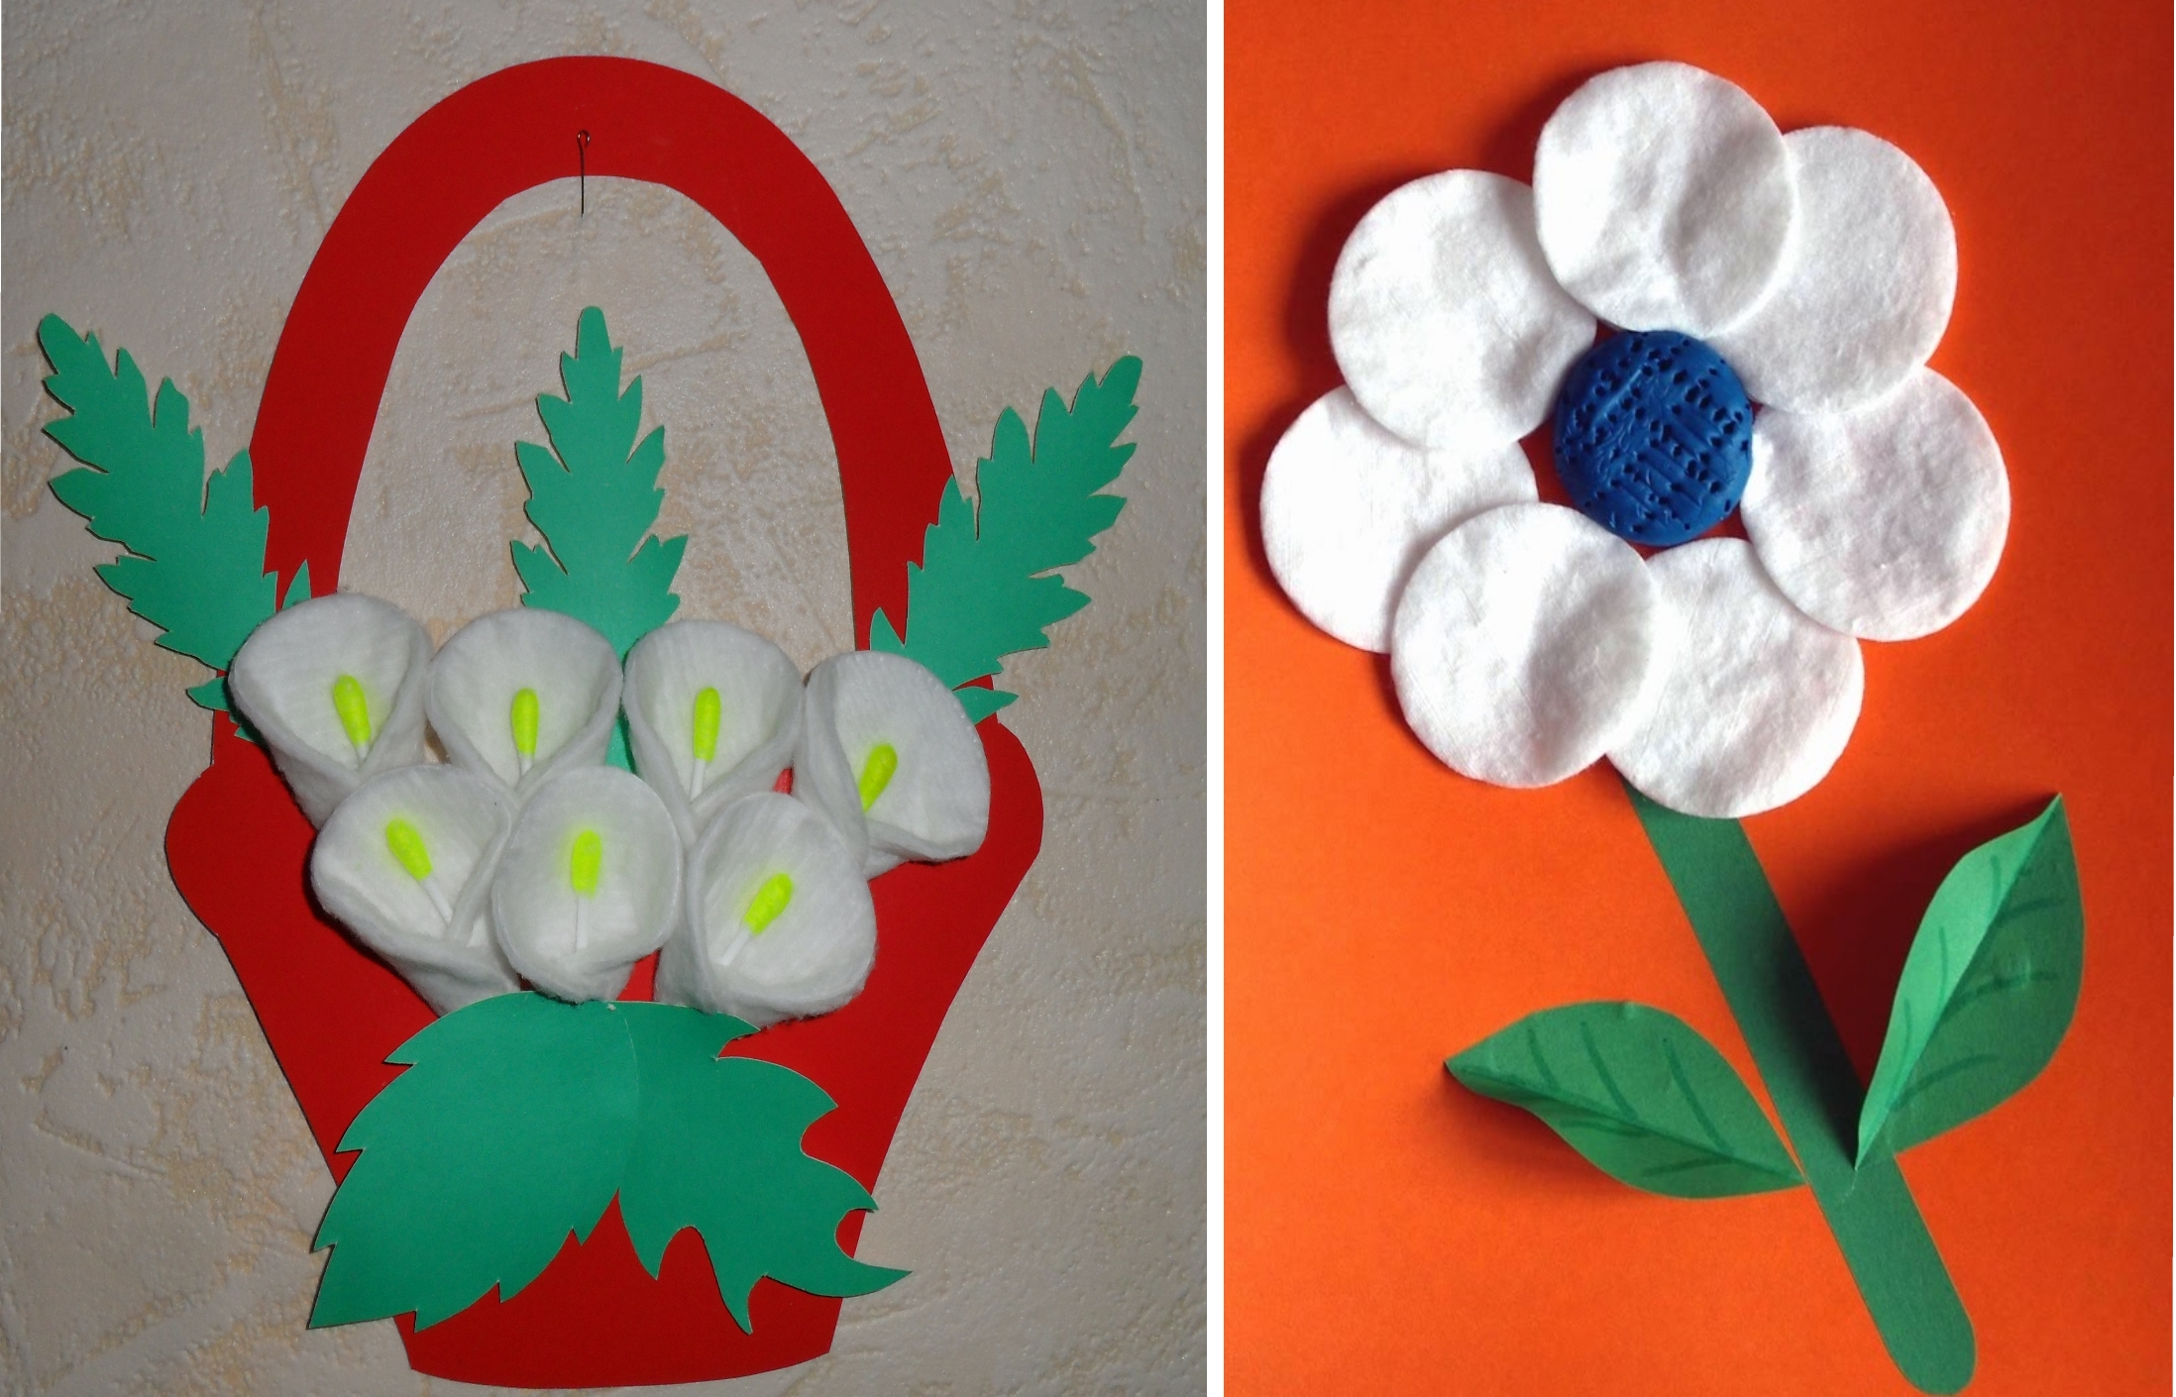

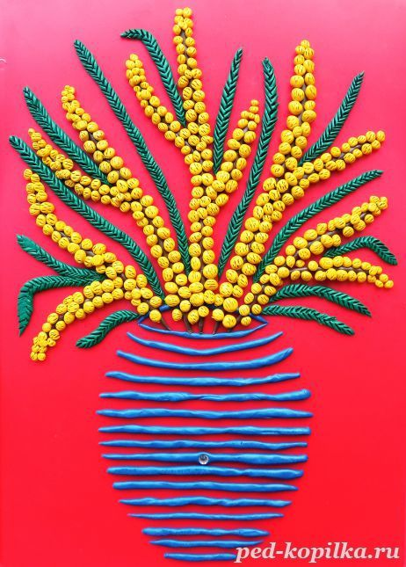
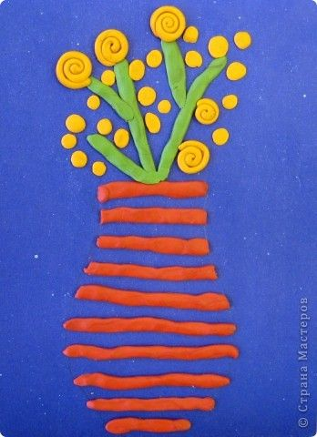
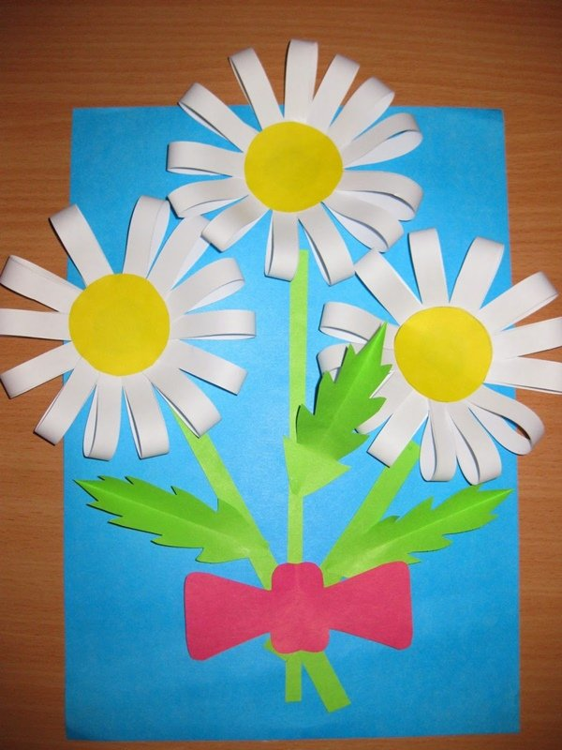

Материал подготовила Скворцова О. А., используя материал интернет ресурсов.

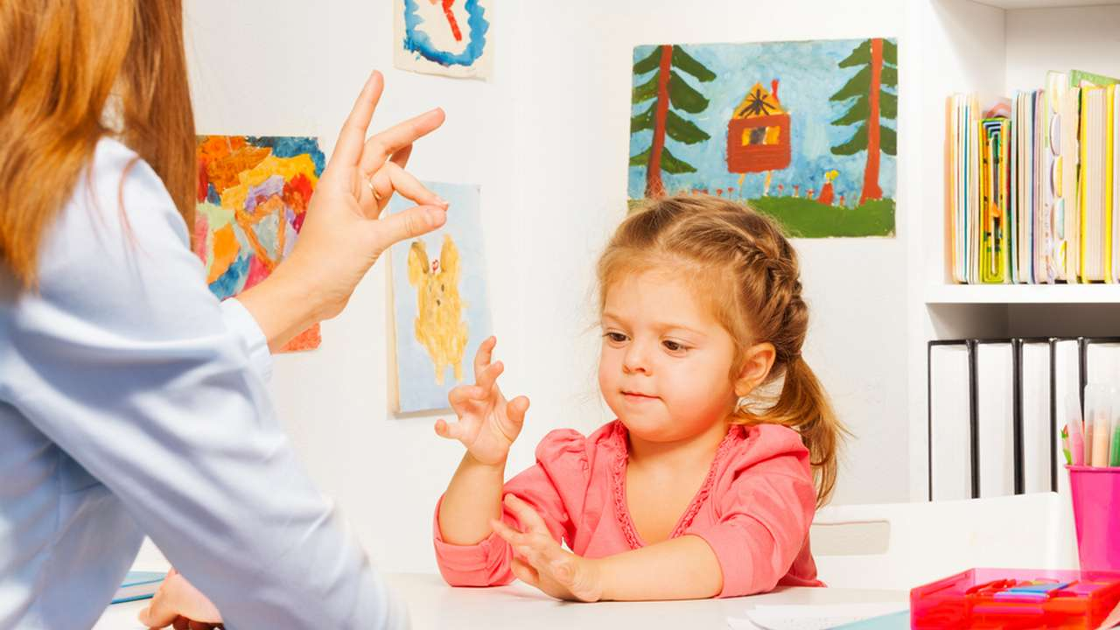

КАРтотека игр

Кинезиологические упражнения
Эти упражнения улучшают внимание и память, формируют пространственные представления. Занятия, направлены на преодоление патологических синкинезий, устраняют дезадаптацию в процессе обучения, гармонизуют работу головного мозга.
- Рубим капусту. Постучать по столу расслабленной кистью правой, а затем левой руки.
- Домик. Соединить кончики пальцев вытянутых рук и с усилием сжимать их друг с другом. Потом отработать эти движения для каждой пары пальцев отдельно.
- Барабан. Постучать каждым пальцем правой руки по столу под счет: 1,1-2, 1-2-3 и т.д. Затем тоже сделать левой рукой.
- Столбики. Раскатывать на доске небольшой комочек пластилина по очереди каждым пальцем правой и левой рук.
- Циркачи. Вращать карандаш между большим, указательным и средним пальцами одной и другой руки.
- Лучики. Сидя, согнуть руки в локтях, сжимать и разжимать пальцы обеих рук постепенно ускоряя темп до максимальной усталости. Затем расслабить руки.
- Маятник. Свободные перемещения глаз из стороны в сторону.
- Поглаживание лица. Приложить ладони ко лбу. Сделать выдох и провести ими с легким движением вниз до подбородка. На вдохе провести руками со лба через темя на затылок и шею.
- Кисточки. Вытянуть руки перед собой, сгибать кисти вверх и вниз (4-6 раз), потом вращать обеими кистями по часовой и против часовой стрелки сначала в одном направлении, затем в разных направлениях (4 раза), сводить и разводить пальцы обеих рук (4-6 раз). Движения рук сопровождаются широким открыванием и закрыванием рта.
- Да – нет. Делать медленные наклоны головы к плечам, затем кивать головой вперед - назад. Потом сделать по одному круговому движению головой по часовой и против часовой стрелки по 1 разу. Весь цикл повторить по 4 раза.
- Плечики. Поднимать плечи вверх – вниз, вперед – назад, затем тоже сделать каждым плечом отдельно. Повторить 4 раза.
Материал подготовила воспитатель Скворцова О.А.

